花蓮縣99學年度第2學期公立國民中小學午餐委外辦理勞務採購案
午餐滿意度調查分析報告（4月份）
- 調查表簡介
- 實施目的
- 瞭解各廠商供應學校午餐的辦理情形。
- 瞭解學生對午餐供應品質的滿意程度。
- 瞭解學生對於午餐菜單安排的接受程度及反映事項。
- 做為廠商辦理學校午餐的改進依據。
- 做為午餐考核委員會評定是否與廠商辦理續約的參考。
- 問卷內容
本問卷設計分為「份量」、「口味」、「品質」、「廠商服務」及「意見欄」5大部分，共計13題，除意見欄為開放式題目外，其餘13題以4點量表方式調查（非常滿意、滿意、不滿意、非常不滿意），問卷表單的內容詳如附件一。
- 計分方式
- 每題計分方式
將非常滿意及滿意之人數加總後，除以回答該題之總人數，成為該題滿意度的百分比例，計算公式為：
【非常滿意人數＋滿意人數】÷回答該題之總人數×100％。
- 總分計算方式
1至10題每題7分，11至13題每題10分，將每題滿意度的百分比例乘以該題配分，其結果視為該題的得分，總分則為1至13題各題之加總，總滿分為100分。
- 實施方式
問卷調查的實施方式係由學校午餐執行秘書先進行校內調查，統計後於3月23日至4月1日至本府免費午餐網站中填報。其中1至10題以各校學生數為單位填寫，11至13題因係為廠商服務態度等題目，由直接接觸廠商的午餐執行秘書以學校為單位填寫，意見欄之相關意見亦由學校午餐秘書彙整後統一填寫。最後由網站系統以資料庫形式進行統計及計分，並呈現圓餅圖、百分比等各式統計資料。

- 調查結果
  - 全縣統計數百分比
選項 |  | 非常滿意 | 滿意 | 不滿意 | 非常  不滿意
份  量 | 主食(飯、麵)供應量是否足夠 | 49.5% | 46.4% | 3.2% | 0.9%
份  量 | 主菜供應量是否足夠 | 46.0% | 48.3% | 4.6% | 1.1%
份  量 | 副菜供應量是否足夠 | 46.0% | 48.8% | 4.4% | 0.8%
份  量 | 青菜供應量是否足夠 | 49.2% | 46.6% | 3.4% | 0.8%
份  量 | 湯品之供應量是否足夠 | 45.1% | 48.3% | 5.0% | 1.6%
口  味 | 午餐之烹調口味(淡、鹹)如何 | 34.8% | 56.4% | 7.3% | 1.5%
口  味 | 午餐之油膩性如何 | 31% | 53.8% | 11.9% | 3.3%
品  質 | 午餐食材(青菜、肉)新鮮度 | 38.3% | 52.5% | 7.1% | 2.1%
品  質 | 午餐供應水果之品質 | 32.8% | 51.7% | 12% | 3.5%
品  質 | 午餐之衛生方面(廚工人員、餐具) | 46.8% | 47.8% | 4.1% | 1.3%
廠  商  服  務 | 學校反應事項是否能立即處理及改善 | 75.4% | 24.6% | 0% | 0%
廠  商  服  務 | 平日供餐態度(禮貌性) | 82.8% | 17.2% | 0% | 0%
廠  商  服  務 | 廠商之營養師或衛管人員會定期至學校督導(有廚房)或訪視(無廚房) | 70.5% | 29.5% | 0% | 0%

  - 五家供應廠商滿意度百分比
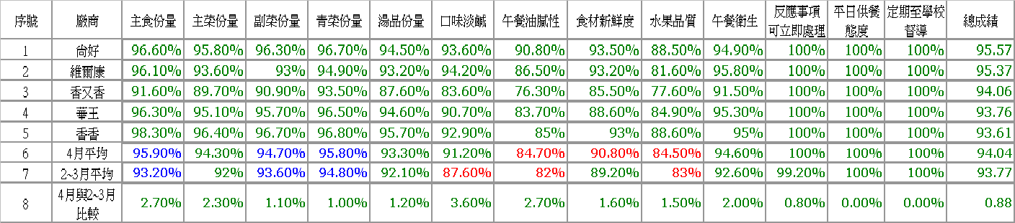

排名 | 廠商 | 4月分數 | 2~3月分數 | 比較結果
1 | 尚好 | 95.57 | 95.06 | +0.51
2 | 維爾康 | 95.37 | 95.13 | +0.24
3 | 香又香 | 94.06 | 93.59 | +0.47
4 | 華王 | 93.76 | 92.51 | +1.25
5 | 香香 | 93.61 | 94.05 | -0.44
平均分數 |  | 94.04 | 93.77 | +0.27

整體總分：五家供應廠商平均分數為94.04分
經統計後依照廠商總分排名順序為：尚好、維爾康、香又香、華王、香香

- 資料分析與檢討報告
- 各項題次滿意度
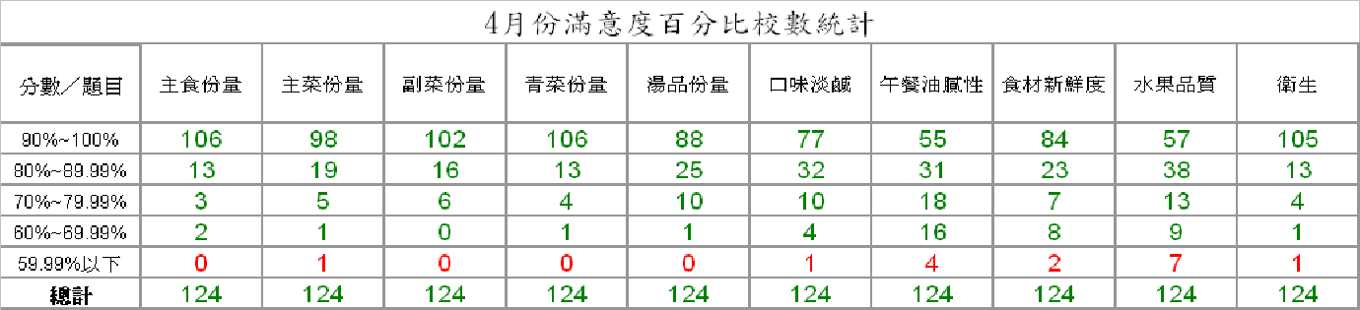

- 主食份量之滿意度:全縣學校達80%以上共119校，佔95%。
- 主菜份量之滿意度:全縣學校達80%以上共117校，佔94%。
- 副菜份量之滿意度:全縣學校達80%以上共118校，佔94%。
- 青菜份量之滿意度:全縣學校達80%以上共119校，佔95%。
- 湯品份量之滿意度:全縣學校達80%以上共113校，佔90%。
- 口味淡鹹之滿意度:全縣學校達80%以上共109校，佔87%。
- 午餐油膩性之滿意度:全縣學校達80%以上共86校，佔69%。
- 食材新鮮度之滿意度:全縣學校達80%以上共107校，佔86%。
- 水果品質之滿意度:全縣學校達80%以上共95校，佔76%。
- 人員、餐具衛生之滿意度:全縣學校達80%以上共118校，佔95%
- 整體滿意度
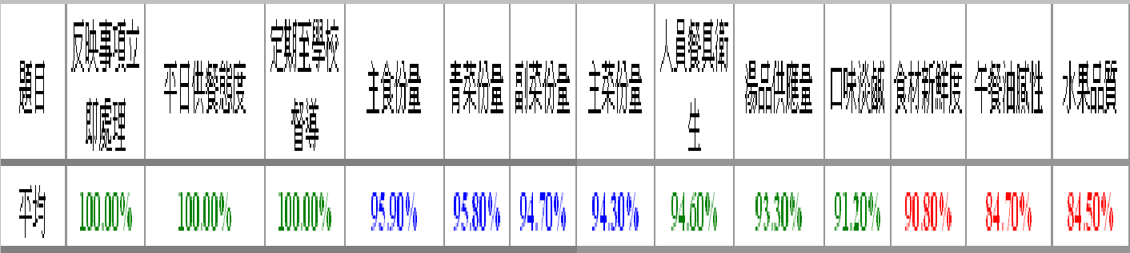
父疵

學生較為滿意的前3名：主食份量、青菜份量、副菜份量。
學生較不滿意的前3名：水果品質、午餐油膩性、食材新鮮度。
- 整體午餐份量(主食、主菜、副菜、青菜、湯品等)之滿意度:全縣學校滿意度值偏向非常滿意、滿意占94.80%，與2~3月份(93.14%)相較下有進步1.7%，表示廠商提供之份量皆算足夠。
- 整體烹調口味之滿意度:
    - 烹調口味淡、鹹：全縣學校滿意度為91.20%，與2~3月份(87.60%)相較下進步3.6%，表示廠商於烹調口味上大有改善，期望繼續保持。
    - 烹調午餐之油膩性：全縣學校滿意度為84.70%，與2~3月份(82%)相較下進步2.7%，表示廠商仍有作最大的改善，且兩者平均保持在85%以上，期望繼續保持。
- 水果品質之滿意度: 全縣學校之滿意度為84.50%，與2~3月份(83%)
進步了1.5%，大多學校表示水果品質新鮮度不一，可能其運送過程中碰撞造成品質不佳。
- 廠商服務之滿意度:
- 反映事項可立即處理:大都學校反映之事項廠商都可立即處理。
- 平日供餐態度：全縣學校對於「廠商供餐態度」，大都感到滿意，希望可繼續保持。
- 定期至學校督導：全縣學校對於「定期至學校督導」皆感到滿意，希望可繼續保持。
  - 大多學校反映之意見(午餐滿意度上之意見欄)：
- 水果品質新鮮度不一。
- 菜餚有時會出現異物。
- 烹調口味有時不一致，如:有時太淡、太鹹或太油。
- 雞毛需處理乾淨
- 湯品之湯料可再多些，如:甜湯、玉米濃湯等。
- 總結
- 4月份供餐的總分為94.04分，顯示各校對於目前學校午餐供應現況大致上滿意，另午餐滿意度各項調查可知，顯示廠商於本月執行情形大有進步，但學校反映之處廠商仍應有所改善，本處也繼續督促廠商。
- 學生最不滿意前三者(水果品質、午餐油膩性、食材新鮮度)，在廠商努力之下仍保持在平均85%以上，期望5月份能維持高品質之午餐。

